Безопасность на дорогах. Как защитить детей от гибели и травм
Статья из газеты: АиФ Здоровье № 50 10/12/2015
Смертность детей на дорогах у нас в 3 раза выше, чем в Европе. Что можно сделать для её снижения?
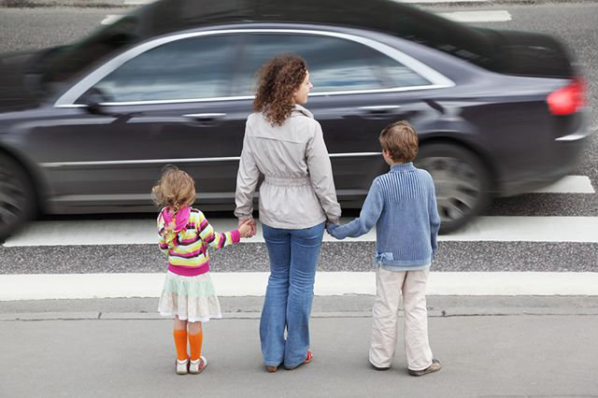

В группе риска — ребёнок-пассажир
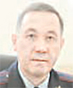 С января по октябрь в стране было зарегистрировано 16 514 ДТП с участием детей младше 16 лет. 636 детей погибли, 17 691 ребёнок получил ранения. Страшные цифры! Хотя за 10 месяцев этого года они снизились по сравнению с прошлым годом на 16,4%. Их привёл начальник отдела пропаганды БДД и профилактики ДДТТ ГУОБДД МВД России полковник полиции Максим Белугин.
Число частных автомобилей у нас растёт, с 2010 по 2014 год оно увеличилось на 9 млн., неудивительно, что растёт и доля детей, которые получают травмы и погибают, будучи пассажирами частного транспорта. Наряду с превышением скорости, нарушением Правил дорожного движения водителями источником опасности для ребёнка является отсутствие детского автокресла или неправильное, незащищающее приспособление, которое автокресло заменяет. Именно поэтому к детским автокреслам (или, как они называются в документах, детским удерживающим устройствам — ДУУ) сейчас такое внимание и специалистов, и прессы.
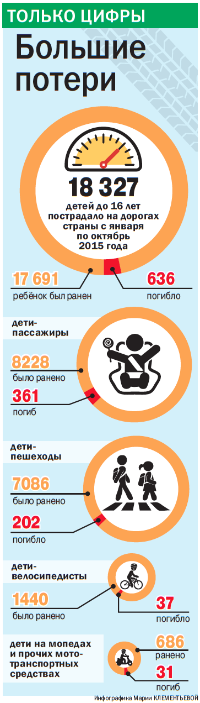

Из числа всех погибших детей за 10 месяцев этого года 361 были пассажирами автомобилей. 57 из них перевозились без каких-либо удерживающих устройств и ремней безопасности. Среди раненых, перевозимых с нарушениями, — 1053 ребёнка. Причём больше всего погибло детей в возрасте до 1 года. 56 младенцев! У нас мамы почему-то до сих пор считают, что держать в машине малыша на руках — самое милое дело. Увы, это не так. По закону физики при столкновении (которое всегда возможно на дороге, как бы аккуратно мы ни ехали) младенец будет вырван из рук взрослого с огромной силой. Как раз о таком случае рассказал полковник полиции Максим Белугин на конференции, посвящённой Дню памяти жертв ДТП. В Пермском крае среди белого дня водитель легковушки, стаж вождения которого был менее двух лет, в условиях снегопада выехал на встречную полосу и столкнулся с другим легковым автомобилем. В результате три пассажира погибли, один из которых — младенец, находившийся на руках у матери, сидевшей на заднем сиденье.
Ну что тут скажешь, кроме того, что дети оказываются заложниками нашей безответственности?!

Акселерации не наблюдается
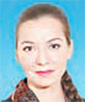 У нас принято считать, что автокресла — это для малышей, — говорит заместитель председателя Комитета Государственной думы РФ по вопросам семьи, женщин и детей Ольга Красильникова. — А сейчас ещё распространено мнение, что нынешние дети — акселераты, что они гораздо раньше 12 лет достигают роста 150 см, который позволяет ездить в автомобиле без кресла или бустера, только пристегнувшись штатным ремнём безопасности. На самом деле именно к 12 годам большинство российских детей дорастают до 150 см. По данным НИИ педиатрии НЦЗД, только 3% девочек 10 лет имеют рост 151 см и 3% мальчиков 10 лет достигают роста 149,2 см. Штатные ремни в автомобиле сконструированы для взрослых людей. Если ребёнка, не достигшего взрослого роста, посадить на сиденье без кресла или бустера и пристегнуть штатным ремнём, при столкновении ремень поранит ему шею.
В цифрах и фактах: каждый год в результате ДТП погибает 260 тысяч детей

Пора наводить порядок
Итак, дети до 12 лет и ростом ниже 150 см должны в автомобиле сидеть или в автокреслах, или на бустерах и быть пристёгнутыми. Но какие кресла продаются у нас? Все ли они того качества, которое может защитить ребёнка в случае ДТП?
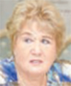 Мы провели исследование детских удерживающих устройств на рынках РФ, — говорит советник председателя Российского Красного Креста Лилия Чибисенкова. — Проанализировали 562 устройства в 131 торговой точке 28 городов. Оказалось, что 32% родителей покупают адаптеры — «упряжку» из ремней, которая удерживает ребёнка на сиденье. Адаптер в 10 раз дешевле качественного кресла, но не защищает ребёнка от травм и гибели и на самом деле удерживающим устройством согласно нормам Европейской экономической комиссии ООН не является. ЕЭК ООН занимается безопасностью на дорогах и, опираясь на многочисленные, международные и независимые друг от друга исследования, вырабатывает правила и стандарты, которым мы должны следовать, потому что наша страна наряду с другими подписала Женевское соглашение о единых требованиях к оборудованию, которое может быть установлено на транспортных средствах. И тем не менее на нашем рынке — форменный бардак. Треть родителей-автомобилистов используют адаптеры, которые не являются легитимными детскими удерживающими устройствами. Только 34% родителей — тоже треть — знают, что адаптеры не защитят ребёнка в случае ДТП. (А специалисты говорят, что они ещё и нанесут ему травму!) Почти 80% проверенных Красным Крестом детских автокресел не имели сертификата соответствия! 4 из 5 продававшихся ДУУ не соответствовали требованиям ЕЭК ООН и Техническому регламенту Таможенного союза «О безопасности колёсных транспортных средств».

Вопрос остаётся открытым
Но сделать это будет непросто. Надо внести некоторые изменения в законодательство; разобраться, кто имеет право выдавать сертификаты соответствия на детские автокресла; кто будет эти кресла испытывать на прочность и безопасность, если у нас в стране, по словам заместителя заведующего отделением безопасности автомобилей Центра испытаний ФГУП «НАМИ» Антона Журавлёва, катапульта для испытания автокресел и дорогостоящие манекены, оснащённые электроникой, есть только в «НАМИ» и на автозаводе в Тольятти.
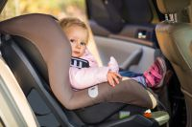 Кресло жизни. Почему важно обезопасить ребёнка в машине?
На рынке вовсю раскупают китайские автокресла, что подешевле, которые не испытывались ни у нас, ни в Европе и не отвечают стандартам ЕЭК ООН, да и не обязаны им отвечать, так как Китай не подписывал Женевское соглашение. Но прочны ли эти кресла?
В 2011–2014 годах в «НАМИ» испытали 59 приспособлений, которые продавались в розничной сети как детские удерживающие устройства. 46 из них по разным причинам не прошли тесты по требованиям ЕЭК ООН. 28 из 59 (практически половина!) не смогли обеспечить защиту ребёнку в случае ДТП. Однако все эти «ДУУ» имели сертификаты соответствия, непонятно кем и на каком основании выданные. Теперь становится понятно, почему в сводках ГИБДД мы читаем, что примерно 4/5 погибших в ДТП детей-пассажиров находились в тех или иных ДУУ. Но только в каких?
Важно
Обязательно используйте для перевозки детей автокресла, начиная с доставки младенца из роддома и до того времени, когда рост ребёнка достигнет 150 см и он сможет безопасно пользоваться штатными ремнями автомобиля. При покупке ДУУ требуйте сертификат, подтверждающий соответствие кресла требованиям Правил ЕЭК ООН № 44 или № 129. Учитывая наличие большого числа незаконных сертификатов, которые выдаются без проведения испытаний, ориентируйтесь на изготовителя: с большой степенью достоверности можно считать безопасными сиденья, изготовленные в Германии, Франции, Англии, и сиденья отечественных производителей, получившие европейские сертификаты соответствия. Качественное детское автокресло не может стоить дешевле 5 тысяч рублей.

Тренируемся в игре
Благотворительный фонд «За безопасность» среди других видов деятельности занимается и повышением культуры поведения детей на дорогах.
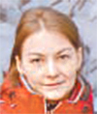Президент фонда Елена Олешко рассказывает:
— Дети учатся правильному поведению на примере родителей. Если мы хотим, чтобы они умели безопасно переходить дорогу, давайте начнём с того, что не будем нарушать правила перехода сами:
- не станем перебегать проезжую часть в неположенном месте, особенно когда рядом с нами дети;
- не будем переходить дорогу на красный свет светофора даже по «зебре»;
- прежде чем ступить на пешеходный переход, убедимся, что все транспортные средства остановились. Ведь водитель может отвлечься, у автомобиля могут отказать тормоза, при торможении на скользкой дороге машину по инерции может понести прямо на нас...
Учите ли вы детей правильно вести себя на дороге?
  - Да, мы постоянно обсуждаем, где можно переходить улицу, где нельзя, что надо следить за сигналами светофора...
87%
  - Один раз объяснил(-а), больше как-то руки не доходят
2%
  - Учу, но, если честно, мы иногда вместе перебегаем дорогу на красный свет
6%
  - Они, вроде, и сами все знают
5%
Всего: 3681
Объясняйте детям все эти соображения, когда вы вместе переходите улицу.
Совместно со специалистами некоммерческого предприятия «Союз автошкол» мы разработали несколько игровых тренингов для детей дошкольного и школьного возраста. Родители могут взять их на вооружение.
Когда ведёте ребёнка в детский сад или в школу, поиграйте с ним в «Угадайку»: спросите, что за знаки вы видите на пути, для чего они нужны? О чём может говорить разметка на дороге? Пусть ребёнок ошибается или рассказывает небылицы, когда его варианты иссякнут, объясните ему настоящее значение встреченных знаков.
Перед тем как разрешить ребёнку ходить в школу, в магазин самостоятельно, нарисуйте с ним его путь, отметив переходы, светофоры, «зебры» и прочие дорожные знаки.
Учите ребёнка самостоятельно принимать решения. Часто, когда кто-то из толпы, стоящей у пешеходного перехода, начинает перебегать дорогу на красный свет, некоторые люди, поддавшись стадному чувству, бегут на красный вслед за ними. Стоя около пешеходного перехода, обратите внимание ребёнка на поведение других людей. Спросите, что нужно делать, когда кто-то перебегает проезжую часть на красный свет? Как вести себя правильно?

